一、不能启动摄像头的处理办法
1、在进入考试后，右下角会显示监控画面，如果一直显示为黑色，在1分钟内无法开启摄像头监控，网考客户端会强行退出考试，此时不要盲目重新登录进入考试系统，因多次被强行移出考试，会导致系统强制收卷，成绩无效，建议先重启电脑，使用其他软件测试摄像头可以正常开启或者按下图操作重置摄像头，然后再进入考试系统，请抓紧时间，断点续考有时间限制，超时也会强制收卷。
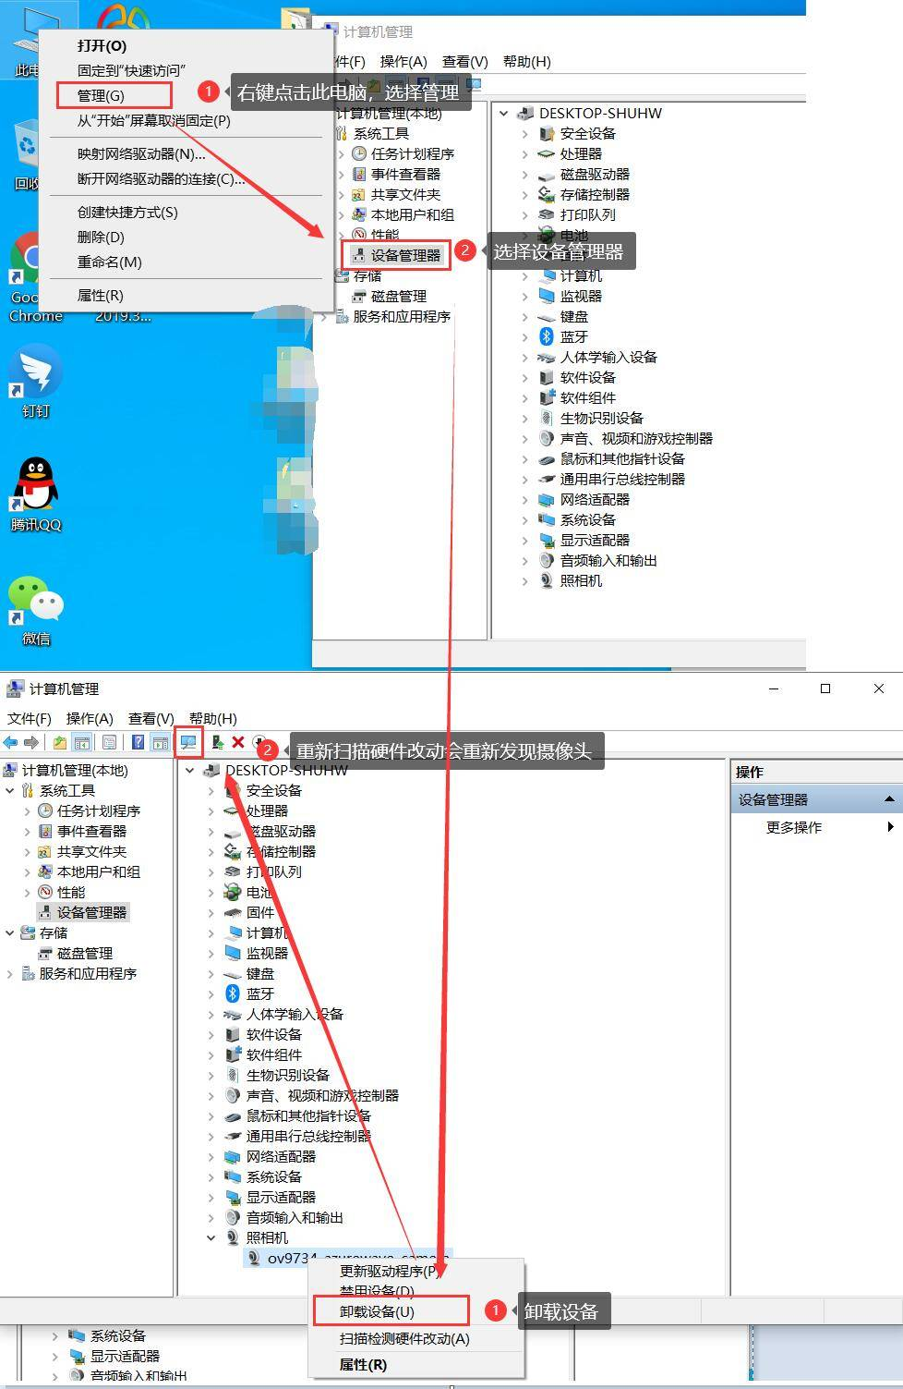

2、用chrome浏览器(不低于72版本)，打开：https://www.onlinemictest.com/webcam-test/ ，查看浏览器中是否能正常的打开摄像头，如果能，则表示系统可以正常调用电脑的摄像头；
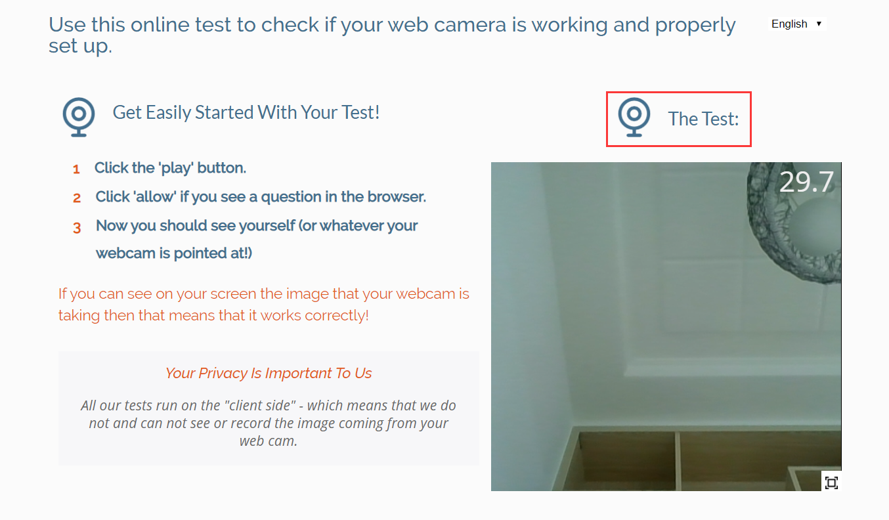
3、如果不能，请用chrome打开chrome://settings/content/camera

4、查看摄像头选项中，是否存在多个摄像头的情况：
*有的会因为装过虚拟摄像头、视频编辑软件等(如会声会影等)，会形成多个虚拟摄像头，请查实相关软件，卸载，重启电脑，确保在摄像头选项中，只有一个物理摄像头，即可正常使用。
